Консультация для родителей
«Самостоятельность ребёнка. На пороге школьного обучения»
Уважаемые родители!
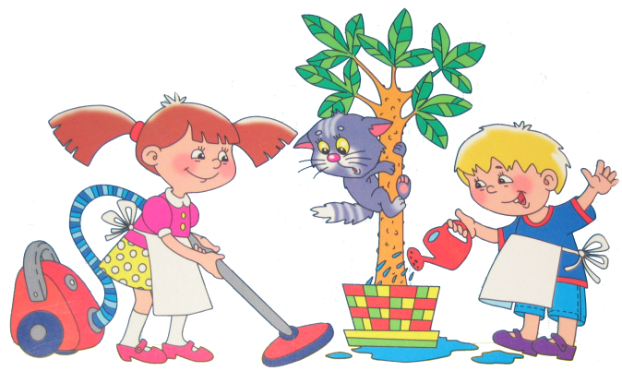
Может ли ребенок быть самостоятельным? Часто, по разным причинам – из-за отсутствия времени, неуверенности в силах ребенка – мы стремимся сделать все за него сами. Но действительно ли мы оказываем ребенку помощь?
Что же такое самостоятельность ?
Самостоятельность – это ценное качество, необходимое человеку в жизни, воспитывать его необходимо с раннего детства. Очень часто они стремятся выполнять различные действия самостоятельно. И нам, взрослым, важно поддержать их в этом.
Современная начальная школа предъявляет высокие требования к уровню готовности детей к школьному обучению. Детский сад, являясь первой ступенью в системе образования, выполняет важную функцию подготовки детей к школе. Оттого, насколько качественно и своевременно дошкольник будет подготовлен к школе, во многом зависит успешность его дальнейшего обучения. Среди качеств будущего школьника, исследователи особо выделяют самостоятельность ребёнка, т.к. она способствует развитию его личности в целом.
Как отмечал Л. А. Венгер, взрослые учат детей не деятельности, а только действиям. Чем это плохо? На уровне действия процесс всегда прекращается, а на уровне деятельности продолжается как творческий и самостоятельный. Только тогда мы получаем эффект развития.
Cегодня, к сожалению, ребёнок не мотивирован на реализацию разных видов деятельности, не ставит самостоятельных целей, а лишь по итогам проводимой с ним работы овладевает некоторыми способами действия. Самостоятельность ребёнка в деятельности проявляется при её выборе и осуществлении, при постановке целей, определении и разрешении задач; при обобщении и переносе способов действий, а не при послушном выполнении поставленного кем-то задания. Cамостоятельный ребёнок – тот, который сам ставит себе цели и может их добиваться.
Проблема формирования у детей самостоятельности была и остается одной из самых актуальных.
Волевые качества личности являются стержневой стороной характера человека, и их воспитанию должно быть уделено серьезное внимание. В деятельности и в коллективе сверстников у дошкольника в первую очередь должны формироваться такие волевые черты характера, как самосто-ятельность, уверенность в своих силах, настойчивость, выдержка .
Самостоятельность способствует развитию его личности в целом.
Отличительной особенностью самостоятельности у детей старшей и подготовительной группы является ее организованность. Инициатива ребят направляется уже на то, чтобы действовать по-своему, т.е. вопреки требованиям взрослых. Старшие дошкольники могут и умеют направлять свою инициативу на то, чтобы лучше и быстрее выполнять порученное им или задуманное ими дело в соответствии с требованиями старших.
Ребёнка, который ещё слабо владеет нужными навыками, следует чаще упражнять в трудовых действиях; неуверенного надо поддержать, убедить, что неудача временная, и если постараться, то всё получится. Робких, безынициативных нужно чаще ставить в такие условия, когда они сами должны будут находить выход из создавшегося положения, проявлять самостоятельность. Детей, постоянно стремящихся стать лидерами, следует вовлекать в такие ситуации, в которых они оказывались бы в подчинённом положении, объединять для работы с теми, кто умеет не только трудиться, но и быть хорошим организатором .
Чтобы дети старшего дошкольного возраста научились по собственной инициативе находить применение своим силам, следует на первых порах давать им конкретные задания, поручения, например, вылить воду из мыльниц и положить просушить, стереть пыль со шкафов, вымыть комнатные растения. Такие задания нужно давать детям до тех пор, пока они не научились выполнять их самостоятельно. В дальнейшем руководство ребят должно состоять в том, что взрослый, не приказывая им прямо, но учитывая их знания, умения, опыт, побуждает их самих подумать, что и как нужно сделать. Так у детей формируется наблюдательность, сообразительность, внимательность .
Необходимо учить дошкольников в процессе труда общаться спокойно, дружелюбно, вежливо не только при взрослых, но и в их отсутствие. Дети должны уметь контролировать свое поведение, оценивать поступки, доброжелательно и правильно на них реагировать. Взрослый постоянно напоминает, как нужно себя нести, объясняет, выносит порицания. Но следует помнить, что нравоучительными беседами на этические темы злоупотреблять не следует, так как это вызывает у детей негативное отношение к взрослому. Лучше использовать положительные примеры поведения детей, художественную литературу.

Используя такие нехитрые приёмы, ваш ребёнок добьётся хороших результатов в школе!

Консультацию подготовила: Софронова И.С.

